РУКОВОДСТВО
ПО РАБОТЕ В ЭЛЕКТРОННОЙ СРЕДЕ ОБУЧЕНИЯ НГТУ

Краткое описание системы дистанционного обучения DiSpace 2.0
Область применения: дистанционное и электронное обучение в системе высшего и дополнительного профессионального образования
Разработчик системы - Институт дистанционного обучения НГТУ
Система DiSpace 2.0 – программная платформа электронной среды обучения НГТУ, обеспечивающая поддержку электронного обучения на уровне планирования и организации учебного процесса, а также преподавания отдельных дисциплин. Система поддерживает гибкую настройку для разных целевых групп в соответствии с концепцией непрерывного образования, обладает простым интерфейсом, ориентированным на пользователя с базовыми навыками владения ИКТ, обеспечивает возможность интеграции с корпоративной системой учебного заведения.

Основные функции системы:
- создание электронных курсов и предоставление доступа к ним;
- разработка тестов и проведение тестирования;
- реализация процесса обучения на базе учебных планов и академических групп;
- коммуникации между участниками учебного процесса: отправка заданий, консультации, дистанционные семинары, обмен личными сообщениями;
- электронный журнал по контролирующим мероприятиям в традиционной и 100-бальной системе оценок.
Особенности новой версии системы
Новая версия системы DiSpace обладает функциональными возможностями предыдущей версии – семейства продуктов DiDesk, DiTest, DiClass, имея принципиальные отличия:
- программы объединены в единую систему с общим модулем авторизации, т.е. они не являются самостоятельными продуктами, а модулями одной системы;
- гибкая настройка на различные целевые группы обеспечивается за счет использования архитектуры рабочих пространств. Каждое рабочее пространство может быть настроено в соответствии с организационными особенностями процесса обучения для различных целевых групп (системы ВПО, ДПО, общего образования): деление периода обучения на семестры, четверти дни; гибкая настройка состава и наименования ролей (преподаватель, учитель, зав. кафедрой, студент, ученик, слушатель, тьютор и др.); настройка набора привилегий для каждой роли.

Для работы с системой необходимы:
- Компьютер, ноутбук, коммуникатор, планшет и любое другое устройство с возможностью выхода в интернет.
- Любой современный интернет обозреватель с включенной опцией обработки сценариев JavaScript (опция включена по умолчанию)

Доступ в систему (Авторизация)
Для работы в электронной среде обучения необходима авторизация. Для авторизации зайдите по адресу http://dispace.edu.nstu.ru/. В качестве логина можно использовать: адрес электронной почты (для новых пользователей), логин информационной системы университета (ИСУ), логин старой системы DiClass.
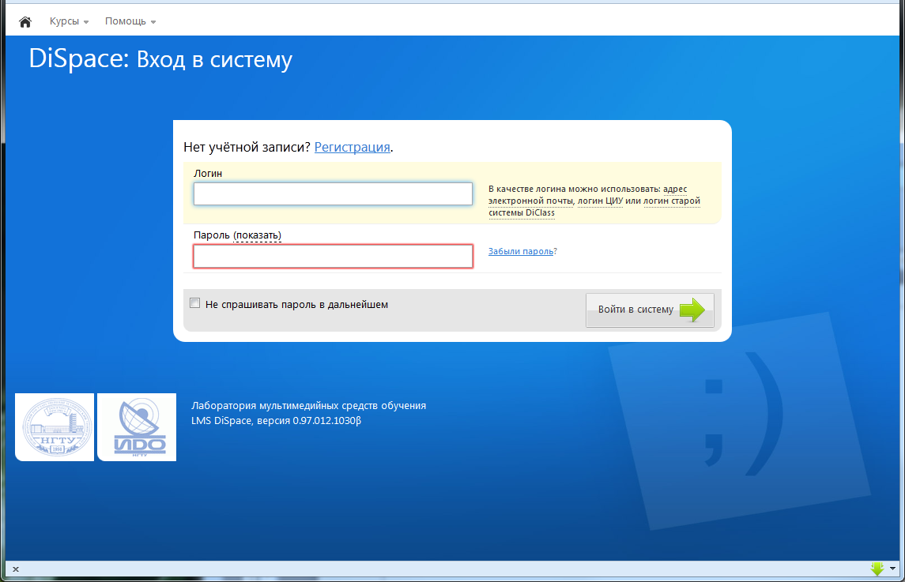
Забытый пароль можно восстановить с помощью электронной почты (для всех учетных записей, кроме ИСУ).
На главной странице появляется список всех доступных Вам страниц в системе.
Этот список визуально разделен на блоки (Курсы, Учебный процесс, Сообщения, Помощь) для удобства навигации. Блоки в свернутом виде дублируются в меню сверху страницы, которое сопровождает Вас на всех страницах системы.

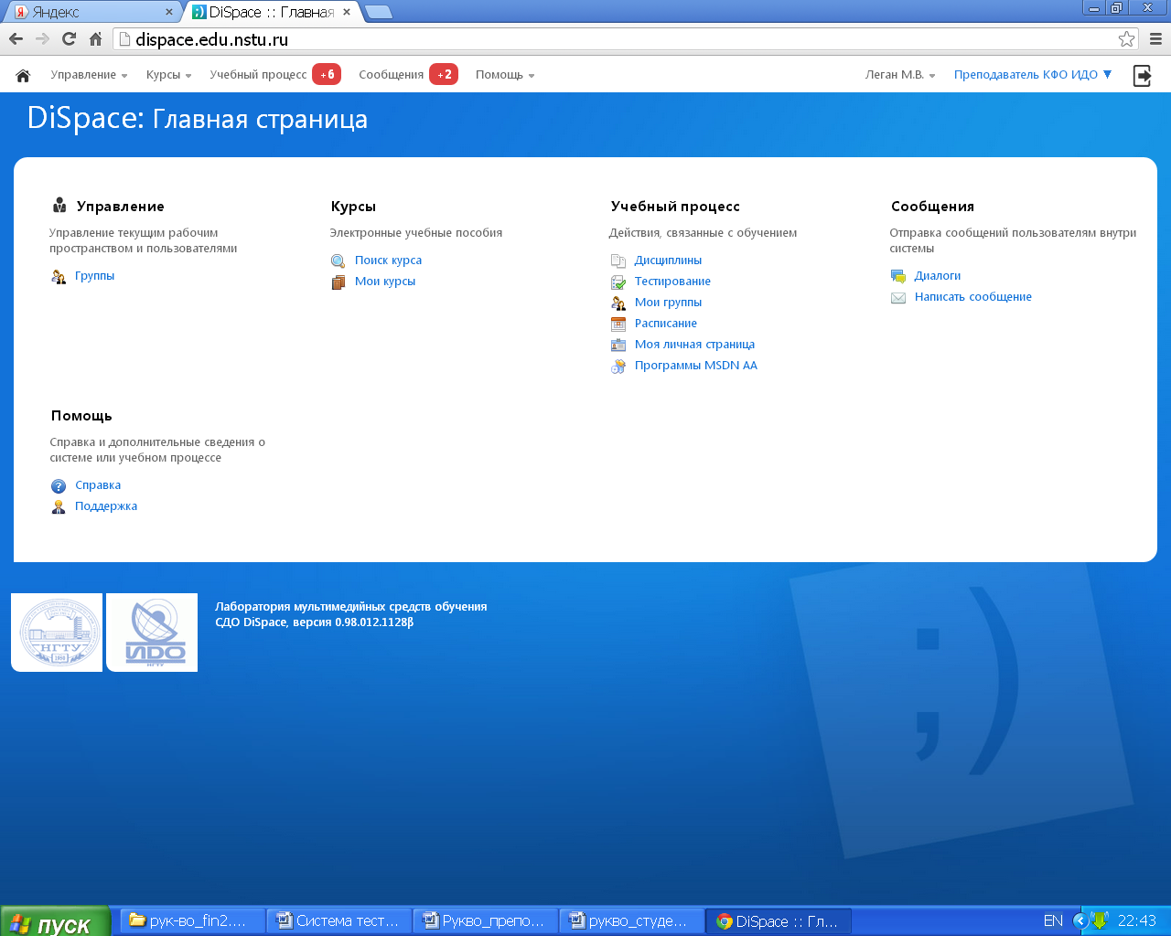

В верхнем меню приходят уведомления о новых событиях в системе (новых сообщениях, присланных работах, новых вопросах преподавателю), которые обозначаются как «учебный процесс ⁺² ( +2 – индикатор, показывающий количество новых событий в сети, т.е. в данном случае 2 новых события). Щёлкнув на кнопку с домиком, можно вернуться на главную страницу.

3. Раздел «Курсы»

3.1. Поиск курса
Найти нужный курс можно на странице Поиск курса. В поле поиска вводится название курса (или его часть), автор курса или код курса в системе. Рекомендуя курс кому-либо, назовите номер курса: например, у курса Информатика, находящегося по адресу http://dispace.edu.nstu.ru/didesk/course/show/182, номер курса 182.

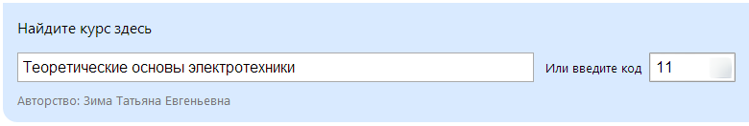

3.2. Структура курса

Каждый курс состоит из информационных блоков, которые упорядочиваются по разделам. Информационные блоки содержат текстовую и/или графическую информацию.

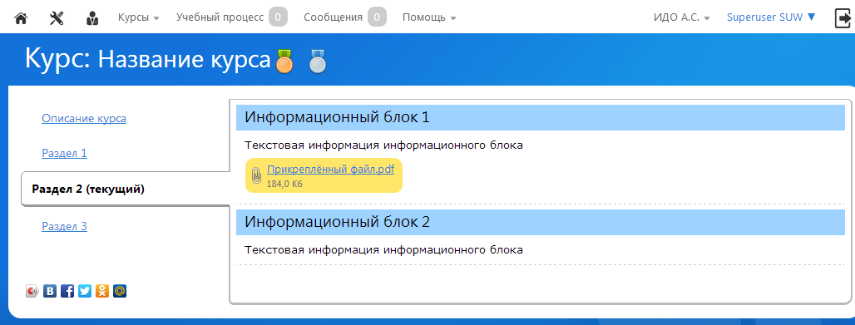

3.3. Главная страница курса.

На главной странице отображается информация о курсе: его краткое текстовое описание (щёлкните для показа полной версии), список авторов и прочая информация.
Учебный курс состоит из нескольких разделов. Каждый раздел может содержать в себе как текст (или таблицу), считываемый непосредственно с экрана, так и ссылку на прикрепленный файл.

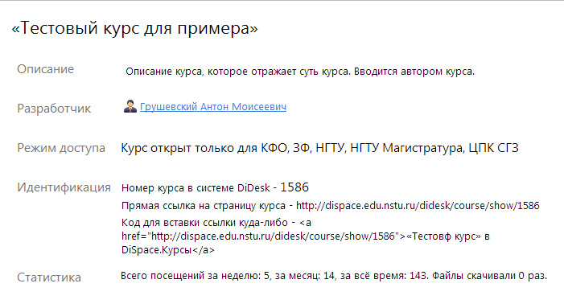

3.4. Страница «Мои курсы»

Страница Мои курсы позволяет:
- добавлять новые курсы
- редактировать и удалять курсы
- создавать копии курсов (будет создан ещё один курс, с содержимым, идентичным копируемому курсу)
- создавать локальные версии курсов.

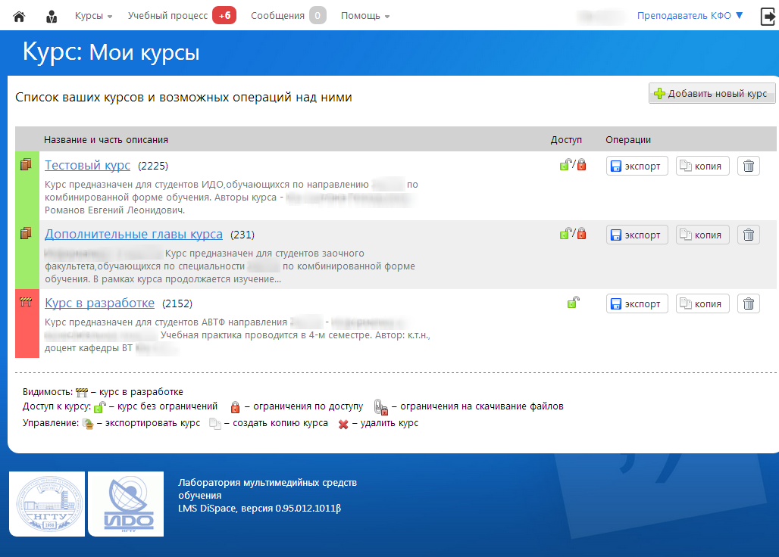

3.5. Создание нового курса
Для создания нового курса выберите на странице Мои курсы опцию Добавить новый курс и заполните появившуюся на экране форму.
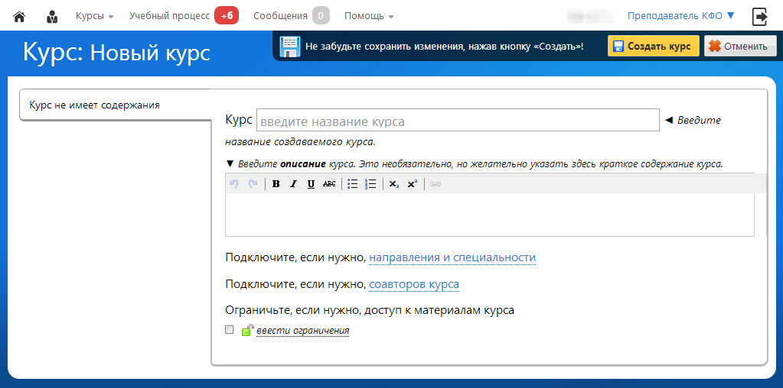
В форме укажите название курса, его описание. Подключите направления и специальности, соавторов курса и другие опции, доступные в вашем рабочем пространстве. Все поля, кроме названия курса не обязательны к заполнению.
Не требуется заполнять всю форму, курс будет успешно создан и зарегистрирован даже в таком случае. Подключение специальностей происходит следующим образом:

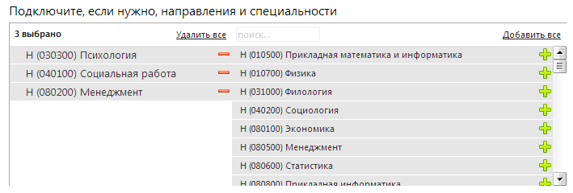
Слева отображаются выбранные специальности и направления (Н – направления, С – специальности), справа – доступные для выбора. Добавление и удаление осуществляется как щелчком на значок плюса (добавить) и минуса (удалить), так и двойным щелчком. Доступны опции: удалить все, добавить все доступные специальности, а также поиск доступных специальностей по номеру или названию.
Если в рабочем пространстве подключены факультеты, будет доступна опция привязки факультетов, аналогичным алгоритму привязки специальностей.
По умолчанию курс доступен всем. Вы можете ограничить доступ к нему. Для этого необходимо выбрать опцию Ввести ограничения

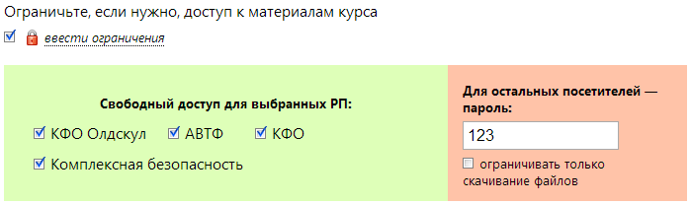
Выберите в зелёном поле рабочие пространства (РП), в которых ваш курс будет доступен без ограничений. Для остальных рабочих пространств (даже тех, которые не выводятся в зелёном поле) можно установить пароль для доступа. Если пароль не будет установлен – курс будет не доступен в невыбранных рабочих пространствах.
Галочка Ограничивать только скачивание файлов означает, что пароль будет требоваться только для скачивания прикреплённых файлов, доступ к курсу будет предоставляться.
После нажатия кнопки Создать курс, создание курса будет завершено, можно перейти к его наполнению.
Есть возможность в любой момент вернуться к этому экрану, выбрав на странице описания курса пункт Изменить информацию о курсе.
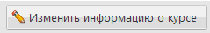

3.5.1. Создание разделов
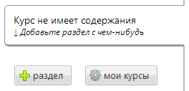
Слева в меню разделов в виде вкладок видите разделы курса. У только что созданного курса разделов нет (Курс не имеет содержания)
Нажмите кнопку + раздел, чтобы добавить новый пустой раздел.
Начните вводить название раздела, вам будут предложены подсказки. Выберите один из предлагаемых вариантов или введите свое название. Чтобы изменить порядок разделов – потяните мышкой и отсортируйте. Название раздела меняется по щелчку на Значок карандаша.
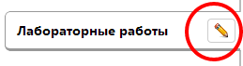
3.5.2. Добавление информационного блока

Информационный блок – модульный блок текстовой или графической информации, к которому можно прикреплять файлы, видео и flash объекты. Каждый раздел может иметь неограниченное количество информационных блоков (ранее – подразделов).
Процесс создания электронного курса ускоряется, если имеются материалы в электронном виде (например, в формате документов Microsoft Word, презентаций Microsoft PowerPoint и других файлов).
Выберите любой раздел (если у вас нет ни одного – предварительно создайте его), а затем нажмите кнопку Добавить информационный блок. Переходите к форме создания/редактирования информационного блока.

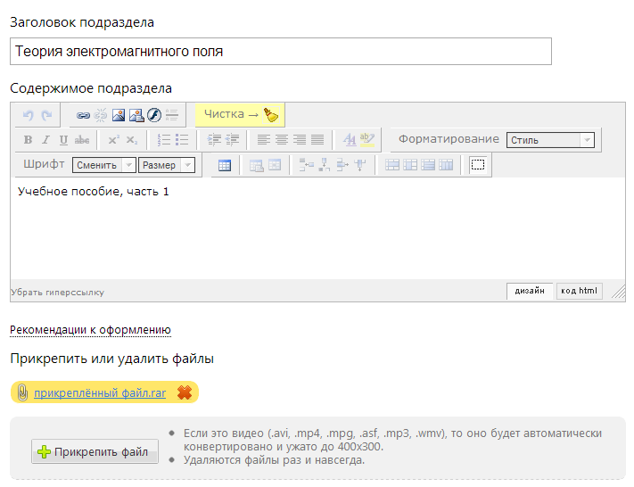
Введите название блока и добавьте информацию. Можно вставить содержимое скопированного документа Word, но после этого обязательно выберите пункт Чистка!, т.к. при
копировании из Word вставляется много невидимого мусора, который может исчерпать лимит доступного текста блока. Работа с текстовым редактором почти не отличается от работы с любым офисным редактором.
Загрузка и добавление изображений выполняется таким образом:
- Нажмите кнопку Добавить рисунок
- Выберите опцию Посмотреть на сервере
- Если необходимое изображение есть на сервере, выберите соответствующий файл.
- Если необходимого изображения нет, нажмите кнопку Обзор, выберите нужное изображение.
- Нажмите Загрузить – в списке выберите загруженное изображение.
Изображение может быть представлено в форматах: jpg, jpeg, gif, png. При включении изображения в текст можно задать определенный формат рисунка: ширину, высоту, наличие рамки и ее толщину, положение рисунка относительно текста – точно так же, как вы это делаете в редакторе Word.

3.5.3. Прикрепление файлов к информационным блокам

В режиме редактирования блока, можно прикрепить несколько файлов. Можно щёлкнуть на ссылке Ещё файл…, чтобы перейти к форме добавления файла.
Щёлкните опцию Прикрепить файл, выберите его у себя на компьютере и файл начнёт загружаться. После загрузки он появится в списке прикреплённых файлов. Удалить файл можно, нажав на красный крестик. Файлы удаляются и прикрепляются в реальном времени, это значит, что отменить удаление невозможно. Будьте внимательны!
Если вы загружаете видео, оно будет автоматически распознано и конвертировано в нужный формат. Внимание! Загрузка видео большого размера требовательна к каналу передачи, поэтому не рекомендуется заливать видео больше 100 Мб. Попробуйте залить его на YouTube и вставить ссылку.
После завершения редактирования, обязательно сохраните изменения. Можно вернуться к редактированию существующего блока, выбрав пункт Изменить в заголовке нужного блока.

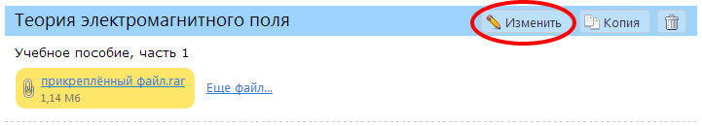
Информационные блоки можно перемещать простым перетаскиванием мышью. Также доступны операции Копирования блока и Удаление блока. Удалённые блоки можно восстановить, обратившись в службу технической поддержки в течение 24 часов.

3.5.4. Экспорт или создание локальной версии курса

Особенность системы DiSpace состоит в том, что электронные курсы доступны с любого компьютера, подключенного к интернету. Если возникла необходимость показать курс на компьютере, где нет выхода в интернет, или «скопировать на флешку», создайте локальную версию курса.
На странице, где перечислены ваши курсы, просто выберите кнопку Экспорт.


На следующей странице вы можете выбрать шаблон, а также одну из двух опций – Экспортировать без изменений или Внести изменения в курс.
При выборе второго пункта, можно отредактировать параметры экспортируемого курса – изменить название, описание, привязки к специальностям или факультетам, исключить экспортируемые разделы.

4. Раздел «Учебный процесс»

4.1. Раздел «Дисциплины»
По умолчанию открывается раздел Дисциплины блока Учебный процесс, где находятся дисциплины, которые ведет преподаватель.
При нажатии на наименование дисциплины в разделе Дисциплины открывается окно системы обеспечения доступа к электронным курсам.

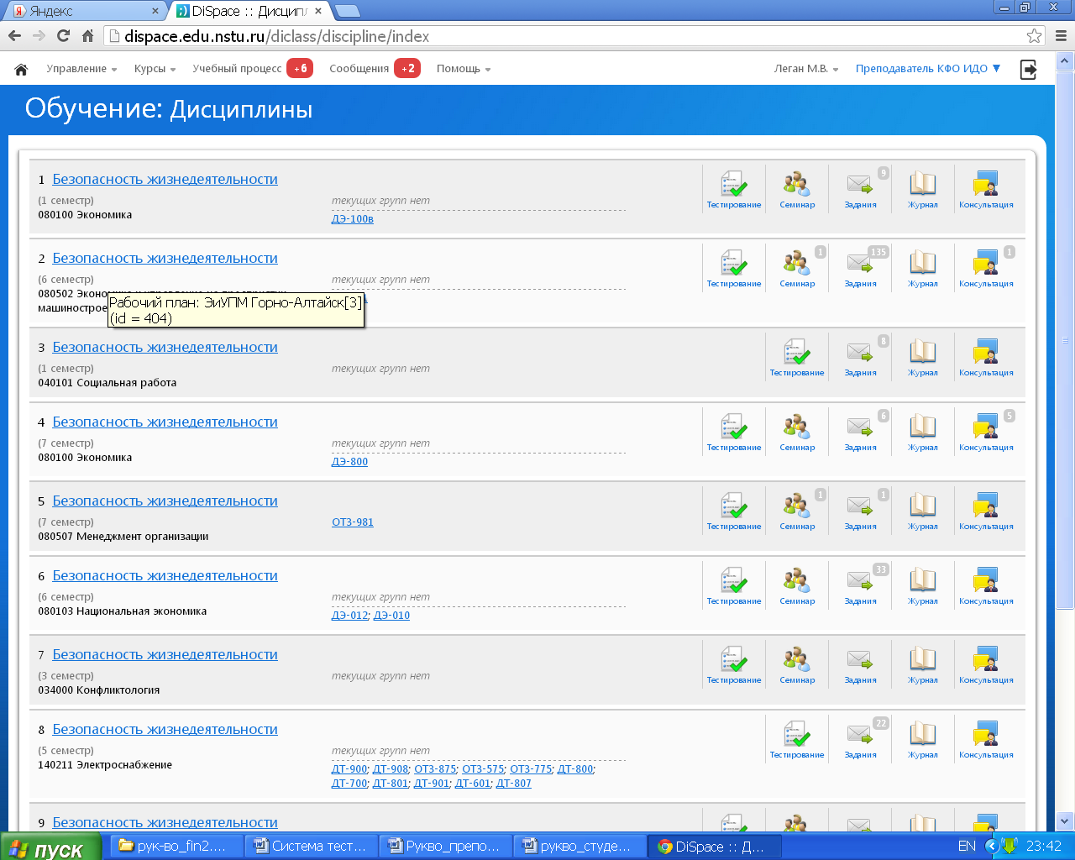

4.1.1. Проверка присланных заданий
Новые присланные задания отмечаются на странице учебных дисциплин индикатором. Такой же индикатор с суммой всех присланных заданий выводится в верхнем меню.
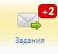 + + = 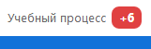
Чтобы перейти к перечню присланных работ, выбираете пункт Задания. По умолчанию Вы видите студентов текущего семестра. Чтобы перейти к архиву присланных заданий, нажмите опцию Показать задания за прошедшие семестры.
Статус выполнения работ может быть одним из следующих:
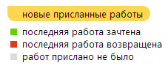
Здесь же ставится оценка для студента в журнале успеваемости. Выбрав присланную работу, перейдите на экран истории присланных заданий. Слева – присланные работы студента, справа – ответ преподавателя. При ответе студенту существуют следующие возможности:

- Проверено, незачетно – работа с недостатками, мероприятие зачесть нельзя.
- Проверено, зачтено – работа достойная, возможно выбор уровней зачтения:
  - Проверено, но оценку поставлю позже
  - Проверено, и оценку поставлю … (сразу поставить оценку в журнал)
  - Проверено, к защите – указать студенту, что работа достойная, но для выставления оценки в журнал её нужно защитить.

4.1.2. Журнал успеваемости
Основная функция журнала – это возможность просмотра и выставления оценок. В журнале успеваемости определите список контрольных мероприятий по дисциплине (например, РГР, КР) и студентов, который по ней обучаются. Нажмите Добавить контролирующее мероприятие, введите название и тип оценивания ответов:
- Зачтено/незачтено
- 5-бальная оценка (хорошо, отлично, …)
- 100-бальная оценка (A+, A, B, …)
Чтобы отредактировать мероприятие, необходимо навести на него мышь, и нажать появившуюся кнопку Изменить. Можно удалить ошибочно созданное мероприятие. Нельзя удалить мероприятие, если по нему же есть присланные работы.

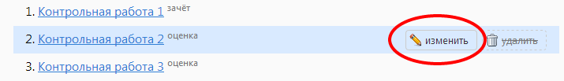
Если щёлкнуть по названию мероприятия, то осуществляется переход на страницу с оценками студентов. Можно вручную поставить любую оценку, написать комментарий.
Поле Примечание для себя необходимо для пометок преподавателя. Этот комментарий недоступен никому кроме Вас.
Опция Сводная ведомость осуществляет переход на страницу, где появляется список всех студентов и все контрольные мероприятия.
При нажатии на кнопку Светофор успеваемости включается подсветка: успевающие студенты выделяются зелёным, неуспевающие – красным, что позволяет оценить общую картину успеваемости в данной группе.

4.1.3. Консультации
В Консультациях обучающиеся могут задавать любые вопросы, связанные с изучением учебного материала по дисциплине и выполнением контрольных мероприятий. Студенты задают вопросы – преподаватели отвечают.
В разделе консультаций можно видеть полный перечень вопросов, ранее заданных Вам по дисциплине и ответов на них.
В перечне вопросов красным цветом выделены вопросы, ждущие ответа. Желтым цветом — вопросы, уже получившие ответ, голубым цветом отмечаются ответы преподавателя.

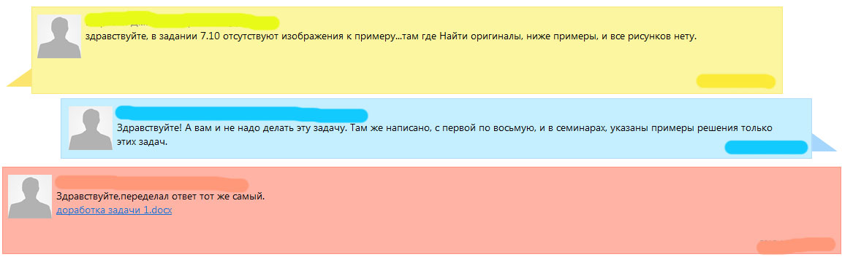

4.1.4. Работа в Семинаре
Семинары – это особая форма дистанционных занятий. Семинар открывает преподаватель, поэтому ваше сообщение всегда первое. Преподаватель задаёт вопрос – студенты отвечают.
Преподаватель предупреждает студентов о семинаре заранее. Необходимо создать семинар, нажав на кнопку +Создать новый семинар. Заполнить поля Тема семинара, начать семинар и ввести вопрос. Преподаватель общается со студентами в режиме Чата.

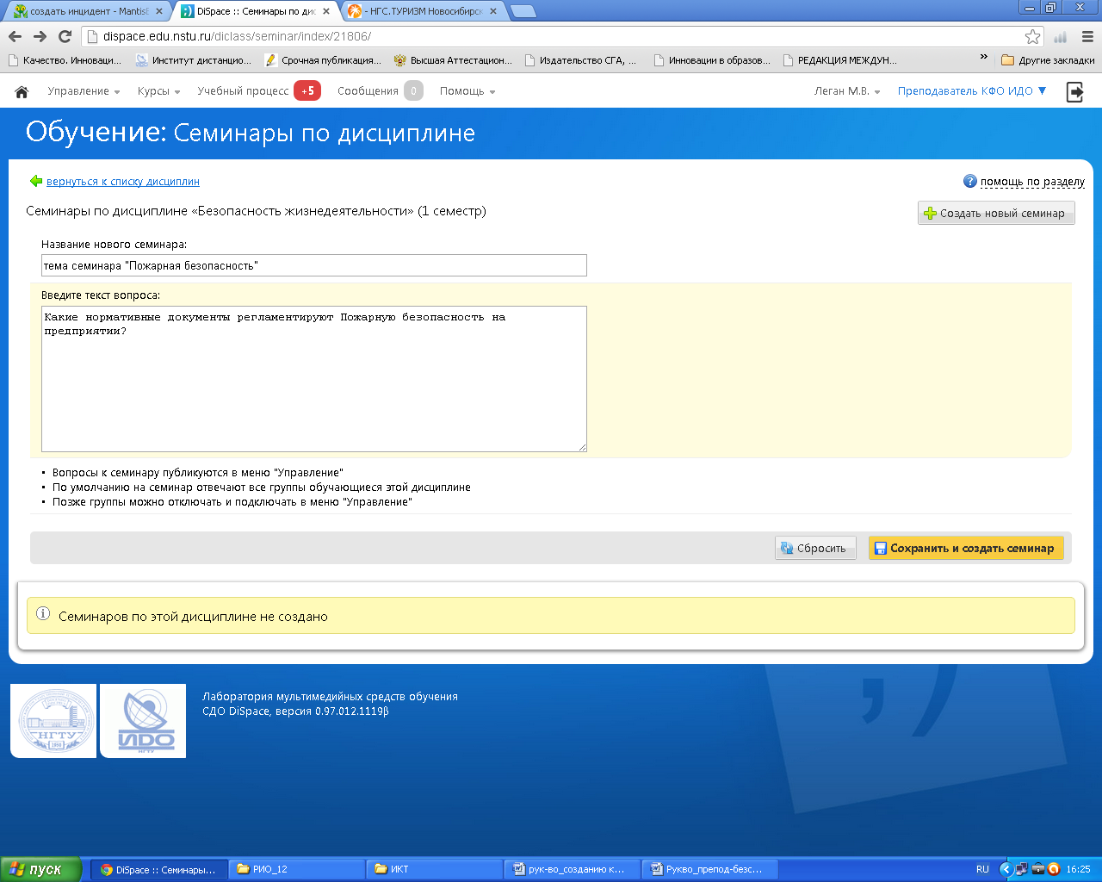

4.2. Раздел «Моя личная страница»
В разделе Личная страница указываете сведения о себе. На странице есть возможность загрузить фотографию, которая становится видна всем пользователям системы.
Чтобы сообщить контактную информацию, нажмите на ссылку Изменить информацию. По окончании редактирования обязательно нажмите Сохранить.
Необходимо указать настройки уведомлений (например, по каким событиям необходимо отправлять уведомления на электронную почту, указанную в личных данных).

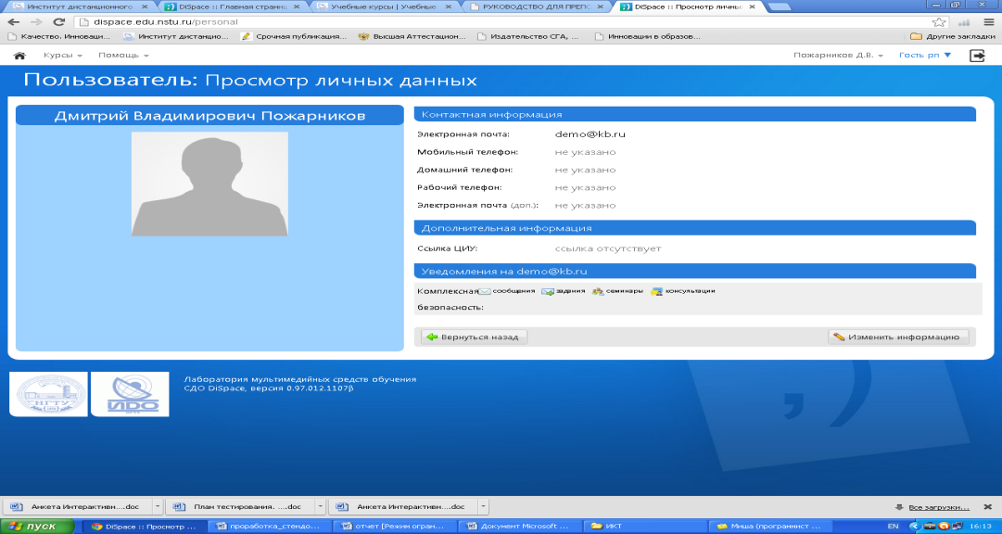

4.3. Раздел «Мои группы»
На странице Мои группы можно видеть группы, в которых преподаватель ведёт дисциплину. Есть возможность сортировки групп, например, по курсу, специальности или месту набора. Можно добавить любую группу в избранное, для чего есть специальные кнопки со звездочками.
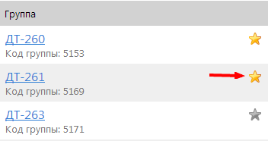
Или всю вкладку:
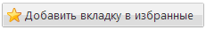
Эти группы попадают в раздел Моё избранное.
По щелчку на название группы показываются обучающиеся этой группы с контактной информацией. К просмотру будут доступны фотографии, контактные телефоны и email. Можно написать личное сообщение каждому из студентов (или всей группе).
Кнопка Показать пустые группы отображает группы, в которых нет ни одного студента (по умолчанию они скрыты). Поиск работает для текущей открытой вкладки.

4.4. Раздел «Расписание»

Чтобы создать событие (мероприятие), выберите нужный месяц с помощью стрелок над календарём. Затем щёлкните по дню, в котором вы создаете мероприятие. Если событие должно занимать несколько дней – зажмите мышку и выделите нужные вам дни.
Нажмите Новое событие и откроется диалог создания нового события.
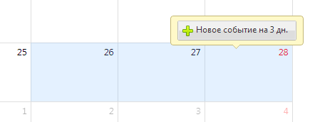
В появившемся окне введите название события. Укажите группы, для которых событие проводится. Неотмеченным группам событие показано не будет.
Созданное событие (мероприятие) можно редактировать, щелкнув по нему и выбрав пункт Изменить событие. Чтобы быстро изменить дату проведения, например, отсрочить на день, можно просто перетащить его мышкой.

4.5. Раздел «Программное обеспечение MSDN AA»

В разделе «Программное обеспечение MSDN Academic Alliance» вы можете воспользоваться доступом для бесплатного скачивания лицензионного программного обеспечения компании Microsoft.

Бесплатное программное обеспечение предоставляется преподавателям НГТУ в рамках университетской подписки по программе Microsoft Developer Network Academic Alliance (MSDN AA).
Для того чтобы воспользоваться программой Вам необходимо указать адрес электронной почты на Личной странице. После этого в разделе «Программное обеспечение MSDN AA» необходимо нажать на кнопку Перейти, и вы будете перенаправлены в личный кабинет программы MSDN AA.
Программное обеспечение, полученное в рамках подписки MSDN Academic Alliance, может быть использовано только в некоммерческих – научно-исследовательских и учебных – целях. Более подробная информация об условиях получения программного обеспечения и инструкции по скачиванию программ размещены на портале НГТУ в разделе Преподавателям → Программное обеспечение MSDN AA и на сайте НГТУ - MSDN AA

4.6. Раздел «Тестирование»

4.6.1.Управление тестом

На странице Тестирование преподавателю предоставляется возможность использовать функции управления тестом и назначать доступ студентам к тестированию. К функциям управления тестом отнесены:
- Пробное тестирование теста;
- Просмотр результатов тестирования;
- Назначение доступа к тесту студентам и преподавателям;
- Сохранение теста в виде архивного файла;
- Печать теста;
- Удаление теста.

4.6.2. Пробное тестирование

Для начала прохождения пробного тестирования нажмите на название теста. Для просмотра результата тестирования нажмите на кнопку Результаты, расположенную рядом с названием теста.

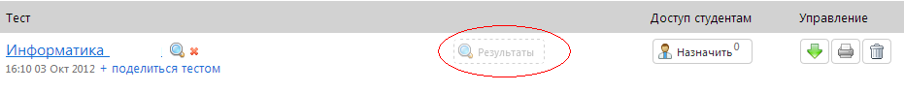

Для удаления теста нажмите на красный крестик, расположенный рядом с название теста.

4.6.3. Назначение теста студентам

Для назначения теста студенту нажмите на кнопку Назначить.
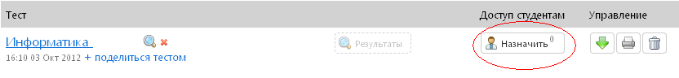
Обратите внимание, серые цифры внутри кнопки показывают, скольким студентам уже назначено на этот тест. Если появился новый результат тестирования студента, то он будет помечен яркой цифрой +1.
После нажатия на кнопку Назначить откроется окно Дать доступ к тесту.

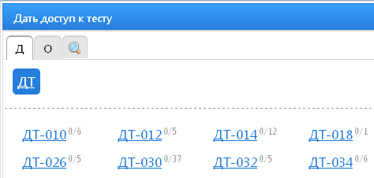
Выберите из списка предложенных необходимую группу и нажмите на ее название. После выбора группы отображается список студентов на странице Дать доступ к тесту/группа.

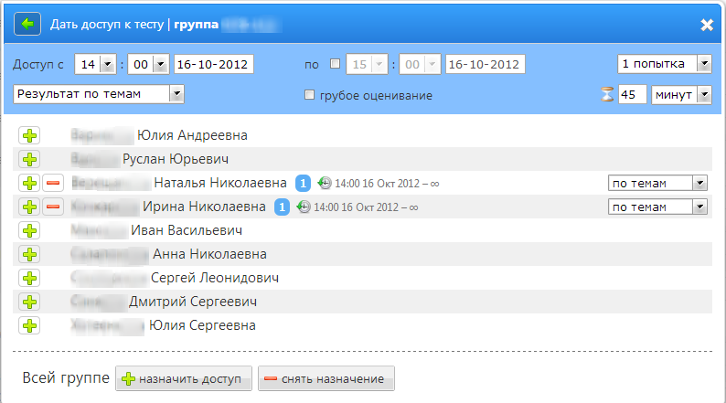
Установите начальную и конечную даты доступа к тестированию.
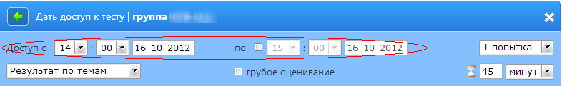
Выберите количество попыток (от 1 до бесконечности)
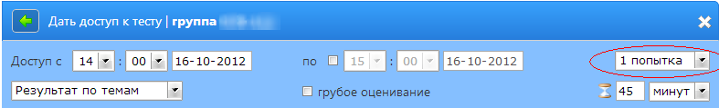
Выберите форму выводимых результатов (по темам, по вопросам или в виде теста)
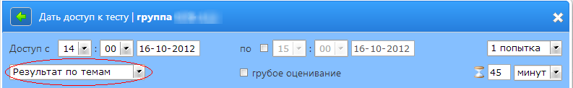

Установите вид оценивание Грубое оценивание, в случае необходимости. Режим грубого оценивания означает форму оценивания в вопросах множественного выбора, когда правильный ответ в вопросе будет засчитан только в случае выбора всех необходимых вариантов.
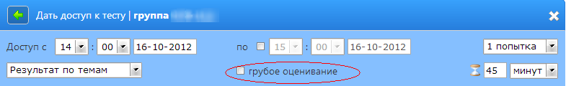
Установите время выполнения теста.
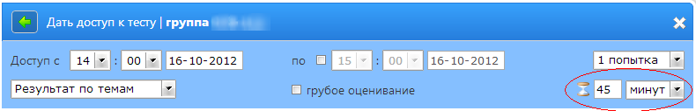
Для назначения доступа тестирования и снятия назначения всей группе нажмите одноименных кнопку Назначить доступ и Снять назначение соответственно внизу страницы.
Обратите внимание, назначение и снятие доступа тестирования происходит в реальном времени и не требует дополнительных сохранений и обновлений страницы.
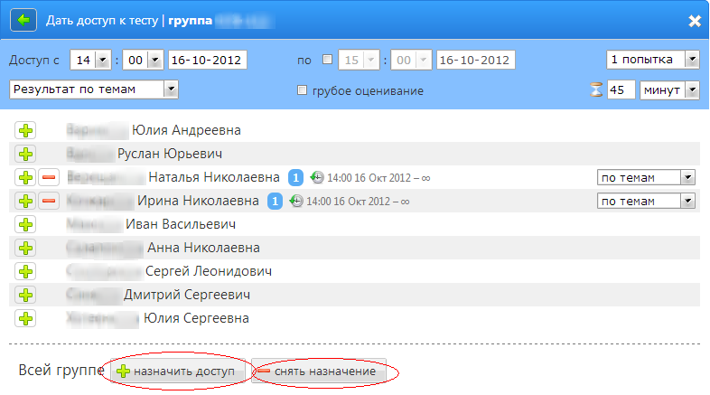
4.6.4. Назначение преподавателей
Для назначения доступа к авторскому тесту другому преподавателю нажмите кнопку «Поделиться тестом», расположенную рядом с названием теста.
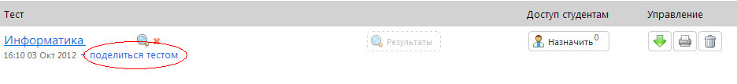
На странице Поделиться выберите преподавателя, которому необходимо назначить доступ к использованию теста.

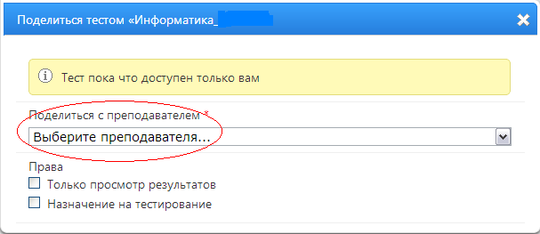

Назначьте возможные действия для преподавателя, определив его права (только просмотр результатов, назначение на тестирование).
Обратите внимание, при назначении прав работы с тестом другому преподавателю, авторство теста остается за преподавателем, создавшим тест.

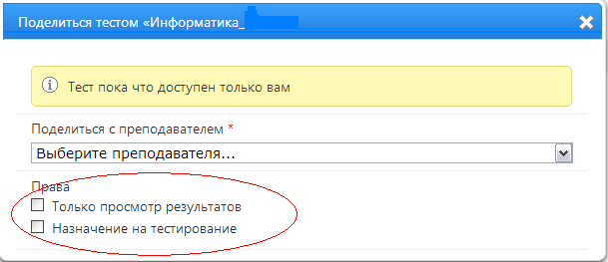

4.6.5. Прочие операции над тестом

Для сохранения теста в виде архивного файла нажмите кнопку Скачать тест. Обратите внимание, после сохранения теста его можно отредактировать в системе удаленного тестирования DiTest.

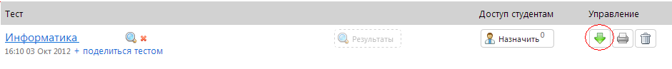
Для печати теста нажмите кнопку Печать теста, предварительно просмотрев его на экране. При этом тест выводится в пригодном для просмотра и печати виде.

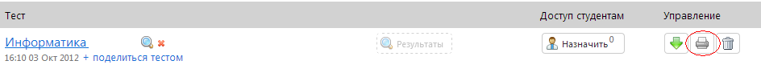
Обратите внимание, предварительный просмотр теста предполагает варианты просмотра теста без ответов, теста с ответами или сохранение теста в формате документа Word.

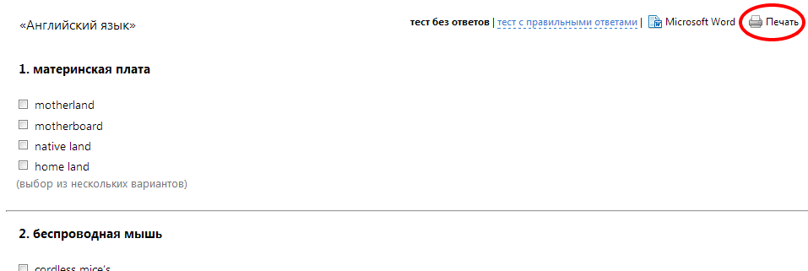
Для удаления теста нажмите кнопку Удалить тест. Обратите внимание, команду удаления теста можно отменить, обратившись в техническую поддержку в течение суток.

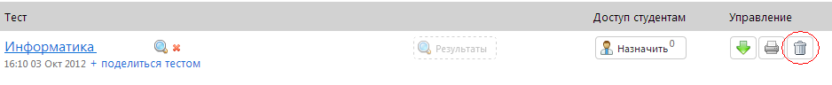

5. Раздел «Сообщения»

Раздел Сообщения позволяет обмениваться сообщениями со студентами и преподавателями. Общение организовано в виде диалогов. Слева пишете ваши сообщения, справа – видите сообщения собеседника, там же отображается его фотография и имя.
Сообщения различаются цветом. Жёлтым цветом – ваши, синим – вашего собеседника. Отправленное вами сообщение, которое не успел прочесть собеседник, выделяется серым цветом. Два подряд посланных сообщения группируются в одно.

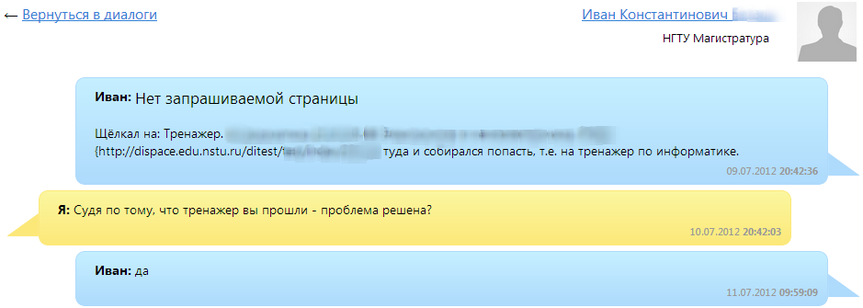

Новое сообщение выделяется оранжевой рамочкой. В режиме диалогов можно написать ответ. Редактор сообщений поддерживает простое форматирование: переносы, выделение жирным и курсивом, выравнивания, маркированные списки, вставку текущей даты и времени. Есть возможность прикрепления файлов к сообщению, вставки изображения, смайликов .
Если собеседника нет в списке диалогов, переходите на вкладку Новое сообщение. Есть возможность написать студентам, своим коллегам, обратиться в Поддержку (администраторам, тьюторам). Редактор сообщений аналогичен такому же в диалогах. Мы предупреждаем: ваши сообщения могут быть прочитаны администраторами системы.

6. Раздел «Поддержка»
При выборе этого раздела меню на странице Поддержка Вы видите список тьюторов, инспекторов и специалистов технической поддержки. При возникновении вопросов и/или для получения консультации по таблице можно определить ФИО и контакты необходимого специалиста ИДО и написать ему.


